redis集群设计

# 环境搭建

Linux下需要安装的包：

yum install git

yum install gcc-c++

yum -y install zlib zlib-devel openssl openssl-devel pcre pcre-devel

## 架构图

redis集群架构图

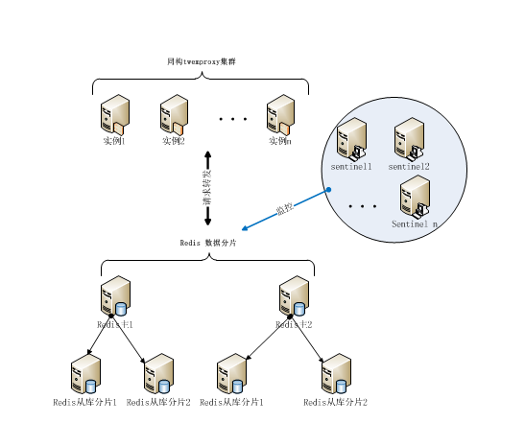

读写分离架构图：

## Nutcracker

**功能：**

接收请求并转发，并实现读写分离

**安装：**

$ git clone https://github.com/ops-baidu/bdrp

$ ./configure

$ make

$ sudo make install

开启debug模式安装

./configure CFLAGS="-O1" --enable-debug=full --prefix=`pwd`/../output

make -j 8

make install

**配置：**

配置文件：conf/nutcracker.yml

具体的配置如下：

zhouyee: 配置项名称

listen: 192.168.1.250:22126 对外提供的端口，供外部程序调用（如jedis）

hash: crc16 hash算法，决定redis

distribution: slot

preconnect: true

auto_eject_hosts: false

redis: true 表示开启对redis的管理

backlog: 512

client_connections: 0

server_connections: 1

server_retry_timeout: 2000

server_failure_limit: 2

servers: //redis主从设置

- server1 //master设置，一个master，2个slave

192.168.1.250:6379:1 //IP，端口和权重

192.168.1.250:6380:1 // ip，端口和权重

192.168.1.250:6381:1 //

- server2

192.168.1.251:6379:1

192.168.1.251:6380:1

192.168.1.251:6381:1

**启动：**

$ src/nutcracker -d (d表示以守护线程启动) conf/nutcracker.yml(默认)

## redis

**功能：**

高效的缓存系统

**安装：**

$ wget http://download.redis.io/releases/redis-2.8.9.tar.gz

$tar xzf redis-2.8.9.tar.gz

$cd redis-2.8.9

$make

**配置：**

配置redis基本参数

$vi redis.conf 配置端口和master – slave

port 6379

#bind 192.168.1.250 绑定IP

loglevel notice 日志级别

save 900 1 持久化策略

save 300 10

save 60 10000

dir ./ 持久化目录

slaveof <masterip> <masterport> 配置是否是是slave，注释掉为master

slave-read-only yes slave只读设置

**启动：**

$src/redis-server redis.conf

**测试：**

$src/redis-cli -h 127.0.0.1 -p 6379

$set mkey mvalue

$get mkey

**性能测试：**

$ src/redis-benchmark -h 192.168.1.250 -p 22126 -t set -n 1000000 -c 100 -q

表示：set操作，100万个请求，并非量100

## sentinel

**功能：**

监控redis集群，自身可以配置集群，可以实现主从切换，宕机切换

**安装：**

$ wget http://download.redis.io/releases/redis-2.8.9.tar.gz

$tar xzf redis-2.8.9.tar.gz

$cd redis-2.8.9

$make

**配置：**

$vi sentinel.conf

**#master1:**

sentinel monitor sigma-server1 192.168.1.250 6379 2

sentinel down-after-milliseconds sigma-server1 10000

sentinel parallel-syncs sigma-server1 1

sentinel failover-timeout sigma-server1 90000

**#master2:**

sentinel monitor sigma-server2 192.168.1.251 6379 2

# 多少秒（默认30秒）后Master不可用被确认为S_DOWN状态

sentinel down-after-milliseconds sigma-server2 10000

#在failover过程中，同时向多少个slave同步数据

sentinel parallel-syncs sigma-server2 1

# 指定master <master-name> failover的超时时间（毫秒）, 若sentinel在该配置值内未能完成failover操作，则认为本次failover失败，默认为3分钟

sentinel failover-timeout sigma-server2 90000

sentinel monitor <master-name> <ip> <redis-port> <quorum>

<quorum>表示确认一个Master为O_DOWN最少需要多少个哨兵认可，当sentinel为3个时，推荐<quorum>使用2，即<quorum>=num of sentinel -1

**启动：**

$src/redis-sentinel sentinel.conf

查看sentinel信息: redis-cli -h 192.168.1.250 -p 6379 info sentinel